Муниципальное дошкольное образовательное учреждение
«Детский сад № 192» г. Ярославля

Июнь-август 2022

СЕГОДНЯ В ГАЗЕТЕ

Азбука для родителей

О празднике День России для детей………………………………….стр.3

Вместе с детьми
«Веселая песочница»……………………………………………………………………. стр. 6
Загадки о лете………………………………………………………………….……………стр. 8
«Ребенок и творчество»...............................................................................................стр. 9

Детская безопасность.
«Безопасное лето»…………………………………………………………………………………..…… стр. 11

Уважаемые родители!
Ваши письма с вопросами, советами, интересными историями о детях, о семейных праздниках и буднях, о том, что вас радует и беспокоит, мы ждем на адрес электронной почты детского сада: yardou192@yandex.ru
с пометкой для рубрики
«ВАШ ВОПРОС – НАШ ОТВЕТ

О празднике День России для детей
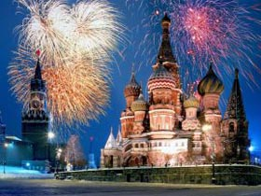12 июня - День России — это один из самых «молодых» государственных праздников в нашей стране. Поначалу он назывался «День независимости России». А появился этот праздник потому, что 12 июня 1990 года на Первом съезде народных депутатов РСФСР была принята Декларация о государственном суверенитете России. Это означало, что Россия стала отдельным, самостоятельным государством, основанным на принципах равноправия и партнерства. Тогда, в 1990 году, Указом Президента РФ Б. Н. Ельцина день 12 июня был объявлен государственным праздником России. А в 1994 году Президент издал новый Указ, по которому праздник стал называться «День России».
У каждого государства есть свой флаг и свой герб. Раньше, когда наша страна еще называлась СССР, у нее был красный флаг, в верхнем углу которого были изображены звезда, серп и молот. Но Декларация о государственном суверенитете России обозначила, что появилось новое государство, а значит, необходимо было создать новые Государственный герб и Государственный флаг. Для организации этой работы была создана Правительственная комиссия. После долгого обсуждения комиссия предложила, чтобы флаг России был трехцветным — бело-сине-красным, а на российском гербе был изображен золотой двуглавый орел на красном поле. И в 1993 году Указами Президента Б. Н. Ельцина флаг и герб были утверждены.
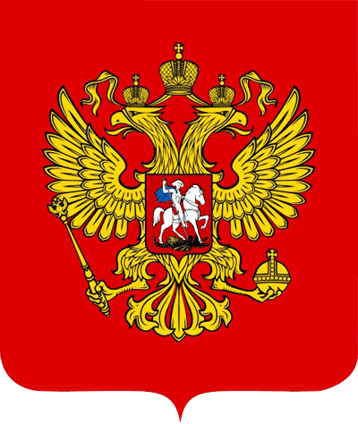

Герб России
Герб с золотым двуглавым орлом на красном поле напоминает гербы конца XV-XVII веков. Рисунок орла похож на те рисунки, что украшали памятники эпохи Петра Великого. Над головами орла изображены три исторические короны Петра Великого, символизирующие в новых условиях суверенитет — как всей Российской Федерации, так и ее частей.
Скипетр и держава олицетворяют государственную власть и единое государство. Изображение всадника, поражающего копьем дракона, — это один из древних символов борьбы добра со злом, света с тьмой, защиты Отечества.
Восстановление двуглавого орла как Государственного герба России символизирует неразрывность отечественной истории. Герб современной России — новый, но его составные части выполнены в традициях истории нашего государства.
Флаг России
Флаг является одним из важных символов государства. Государственный Флаг России — символ единения и согласия, национальной принадлежности и культуры. И если вы подойдете к правительственному зданию, то непременно увидите, что над ним развевается российский флаг.
Флаг — это знак уважения к Родине. За осквернение флага следует строгое наказание, как за оскорбление государства.

Каждый цвет российского флага имеет свое значение:
белый — мир, чистота, совершенство;
синий — вера и верность;
красный — энергия, сила, кровь, пролитая за Отечество.
Флаг Российской Федерации вывешивается на стенах зданий государственных учреждений или поднимается на мачтах-флагштоках в дни государственных праздников.
Гимн России.
Слова С. Михалкова
Музыка А. Александрова
Россия — священная наша держава!
Россия — любимая наша страна!
Могучая воля, великая слава —
Твое достоянье на все времена!
Славься, Отечество наше свободное,
Братских народов союз вековой,
Предками данная мудрость народная,
Славься, страна, мы гордимся тобой!
От южных морей до полярного края
Раскинулись наши леса и поля,
Одна ты на свете, одна ты такая,
Хранимая Богом родная земля!
Славься, Отечество наше свободное,
Братских народов союз вековой,
Предками данная мудрость народная,
Славься, страна, мы гордимся тобой!
Широкий простор для мечты и для жизни
Грядущие нам открывают года!
Нам силу дает наша верность Отчизне —
Так было, так есть и так будет всегда!
Славься, Отечество наше свободное,
Братских народов Союз вековой,
Предками данная мудрость народная,
Славься, страна, мы гордимся тобой!
Подготовила воспитатель Груздева О.И.

Вместе с детьми
«Веселая песочница»

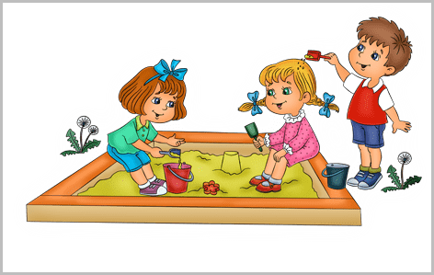
Песочница, песочница!
А в ней песок, песок.
Песочница, песочница!
Идём играть, дружок.
Песочница, песочница!
В руках у нас совок.
Песочница, песочница!
Мы черпаем песок.

Летом основное развлечение – это прогулки. Хорошая погода позволяет находиться с детьми на улице более длительный промежуток времени. Посещая излюбленную детскую площадку, родители могут психологически развить ребёнка с помощью игр с песком.
Игры с песком – терапевтические лечебные игры, способствуют стабилизации эмоционального состояния детей, развивают фантазию. Игры в песочнице для детей разных возрастных групп являются одним из самых любимых и интересных занятий. Ведь детям всегда интересно создавать различные конструкции из такого доступного материала. Даже простое касание к песку нравиться мальчишка и девчонкам. Отметим, что песок может оказывать на детей положительное воздействие.
Песчаные игры влияют на психологическое и умственное развитие детей. Даже самая простая манипуляция с песком способна успокоить нервы и психологическое состояние взрослого человека, в том числе и ребёнка. Играя с песком, дети познают окружающий мир, знакомятся со свойствами веществ, учатся терпению и трудолюбию. Эти игры помогают развивать мелкую моторику, координацию движений, дают представление о таких важных понятиях, как «много-мало», «быстро-медленно», «короткий- длинный», «высокий-низкий». Малыши начинают знакомиться с геометрическими фигурами и формами, с цветами радуги. Все знания, которые дети получают во время игры, усваиваются гораздо быстрее и проще.

Насыпая в формочки и ведёрки песок и вкладывая песочные фигурки, ребёнок тренирует координацию движений, точность и аккуратность. Но и это не всё. Любые постройки из песка – это творческий процесс. И чем больше возможных песчаных миров будет создавать ребёнок, тем лучше будет развиваться его фантазия и воображение. 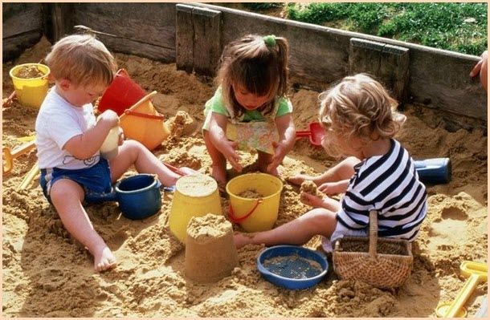

Но главное, чтобы не делал ребёнок из песка, он чувствует себя полностью свободным творцом, который сам строит то, что он придумал.

Предлагаем несколько игр, которыми Вы можете воспользоваться, играя с детьми в песочнице.

Игра «Отпечатки» 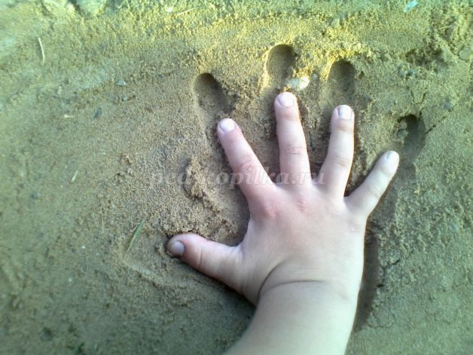
1.На ровной поверхности песка взрослый и ребенок оставляют следы рук, пальчиков. Если вы играете на берегу реки или моря в песок, взрослый и ребенок оставляют следы ног, коленок. В процессе игры можно сравнить отпечатки взрослого и ребенка, вложить руку ребенка в отпечаток взрослого.

2.На ровной поверхности взрослый и ребенок оставляют отпечатки разных предметов: ведерка, лопатки, палочки, листочка и т.д. Когда отпечатков становится много, ребенок должен угадать, какому предмету принадлежит тот или иной отпечаток.
3.Создать отпечатками ладоней, кулачков, костяшек кистей рук, всевозможные причудливые узоры на поверхности песка и попытаться найти сходство полученных узоров с какими-либо объектами окружающего мира (цветочком, солнышком, травинкой, деревом и пр.);
Игра «Найди игрушку»
1.Взрослый показывает игрушки, которые будет использовать в игре. Далее просит ребенка отвернуться и прячет игрушки в песок. Ребенок поворачивается и отыскивает все игрушки.
2.Взрослый показывает игрушки ребенку, прячет их, а затем просит найти определенную игрушку, ощупывая игрушки под песком. В этой игре можно использовать игрушки – геометрические фигуры.
3.Взрослый и ребенок меняются ролями.

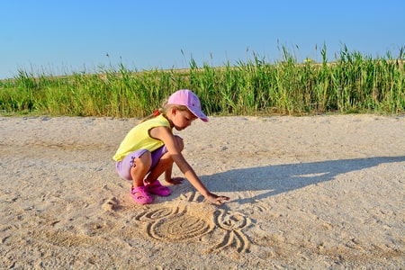
Игра «Я рисую на песке»
Ребенок рисует пальчиками или палочкой солнышко, тучку, домик, человечка. Все рисунки можно объединить в один сюжет и придумать маленький рассказ.

Игра «Маленький повар» Увлажните песок при помощи лейки. Предложите ребенку вылепить из мокрого песка разную «выпечку»: пирожки, рогалики, пирожные, тортики. Выпечку можно украсить. Пусть дети угостят кукол, игрушечных зверей. Для этой игры можно использовать формочки.
Играйте и занимайтесь с детьми с удовольствием.

Подготовила старший воспитатель
Гусева Л.А.

Загадки о лете
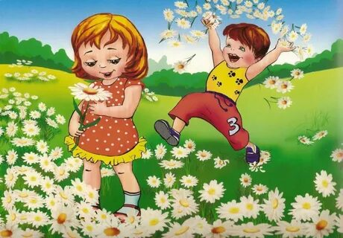

Долгожданная пора!
Детвора кричит: Ура!
Что ж за радость это?
Наступило … (Лето)
***
Хочешь- В воду ты ныряй,
Хочешь- На песке играй.
Сколько замков Здесь создашь.
Что это за место?( Это-Пляж)

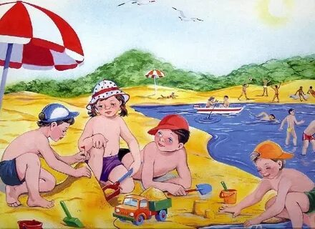

Что за мостик разноцветный
Мы увидим каждым летом
Через речку, через лес?
Повисел он и … исчез! (Радуга)
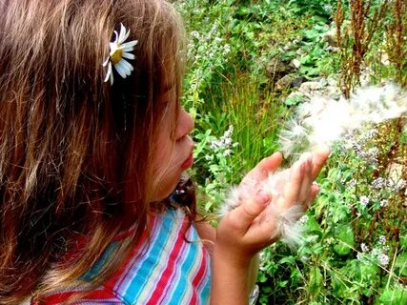

Летом- снег! Просто смех!
По городу летает,
Почему же он не тает?
(Тополиный пух)

Утром бусы засверкали
Всю траву собой заткали,
А пошли искать их днём,
Ищем, ищем — не найдём. (Роса)

Бусы красные висят
Из кустов на нас глядят,
Очень любят бусы эти
Дети, птицы и медведи. (Малина)

Подготовила воспитатель Никулина А.И.

КОНСУЛЬТАЦИЯ ДЛЯ РОДИТЕЛЕЙ
«Ребенок и творчество»
Широко раскрытые,
большие глаза,
удивительные глаза.
Глаза ребенка.
Глаза гения.
Подлинная красота
доступна только
таким глазам.
Э. Межелайтис
Лето – это подходящее время для развития и воспитания детей. Для того чтобы ваш совместный отдых стал не только не забываемым, но и интересным, полезным и оставил в памяти детей яркий след, научите их наблюдать за окружающим миром, фантазировать; развивайте их творческие способности.
В рисунках дети отражают впечатления о мире, свои интересы и возможности. Дома необходимо создать ребенку условия для изобразительной деятельности: выделить место для рисования, лепки, подобрать необходимый материал (гуашь, акварель, фломастеры, цветные восковые мелки, карандаши и др.).
Предложите нарисовать то, что он увидел на прогулке, в парке, после посещения зоопарка, после чтения любимой книги, передать в рисунке сюжет знакомой песни.
Работы большого формата малыш может выполнять в течение определенного срока, постепенно дополняя свою картину. Например, ребенок рисует улицу, на которой живет: сначала много домов, потом транспорт, деревья, людей, живущих в домах, идущих по улице и т.д. Содержание может расширяться, дополняться, пока у малыша есть интерес. Сделайте рамку и украсьте рисунком стену в своем доме, поищите место для картины вместе с маленьким художником.
Для составления узоров можно использовать одежду плоскостной куклы, которую дети будут одевать, а потом играть с ней. Узоры дети рисуют, но могут и напечатать (листья-отпечатки). Для этого надо вырезать формы из картошки, ластика и других предметов, которые оставляют след. Получатся узоры для обоев, ткани, каймы, рисунка.
Собирайте детские работы, периодически рассматривайте их, устраивайте выставки на любимую тему. Ребенок совсем по-новому увидит свои рисунки.
Интересно собирать коллекцию открыток, книг, значков и пр., располагать вместе с ребенком предметы, картинки в определенном порядке.
Следует помнить, что развитие творческих способностей ребенка, как и процесс воспитания – это непрерывный процесс, и чем лучше будет организована деятельность, направленная на развитие креативной личности, тем богаче и ярче будет активная детская деятельность, и вместе с тем – и личность самого ребенка.

В ПОМОЩЬ РОДИТЕЛЯМ.
Уважаемые мамы, папы, бабушки и дедушки! Приобщайте ваших детей – сыновей, дочерей, внуков и внучек к прекрасному. Вашему вниманию предлагаются примерные задания, направленные на развитие творчества у детей.
ЛЕТНИЕ ТВОРЧЕСКИЕ ЗАДАНИЯ ПО ИЗОБРАЗИТЕЛЬНОЙ ДЕЯТЕЛЬНОСТИ
· Собери красивые листочки, цветочки, камешки. Рассмотри их, обведи пальчиком по контуру формы. Подумай и скажи, на что похож каждый листок, цветок, камешек.
· Расскажи, в какие цвета раскрасила природа цветы, листья. Найди одинаковые по цвету, форме, размеру.
· Выложи из собранных листочков, цветов, камешек, веточек, перьев что захочешь: узор, картинку, какие-то предметы.
·Положи листок на бумагу, обведи его по контуру карандашом (легко нажимая на карандаш), чтобы на бумаге остался рисунок листочка. Дорисуй и раскрась листок, чтобы получилась картинка с изображением предмета, птицы или животного.
· Создай картинку волшебного (сказочного) леса, расположив на листе бумаги листья разной формы и величины и обрисовав их контур. У тебя на листе бумаги получатся кроны деревьев, пририсуй им стволы, затем разрисуй кроны деревьев, какими хочешь линиями, штрихами, пятнышками разного цвета, чтобы получились необычные деревья.
· Раскрась красиво перышки для картинки «Сказочная птица» (подготовьте для ребенка силуэт перышка).
·Положи кисть руки с разведенными (или соединенными вместе) пальцами, как захочет, обрисуй ее по контуру. Посмотри на рисунок, подумай, на что похожа кисть руки, дорисуй и раскрась, так, чтобы получилось то, что задумал.
· Создай сказочное царство из песка. Нарисуй узоры на мокром песке.
Приятного отдыха в совместном творчестве с детьми!
Подготовила воспитатель Полякова Е.С.
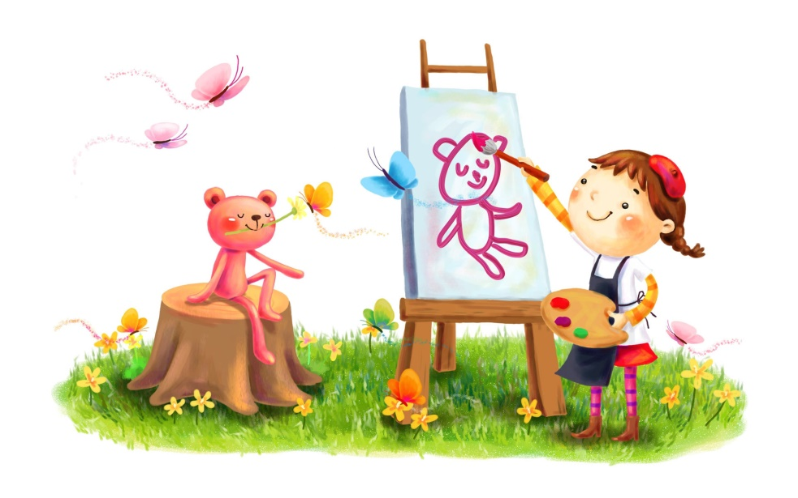

БЕЗОПАСНОЕ ЛЕТО
Лето — самое короткое и долгожданное время года для детей и их родителей. Пока есть возможность, хочется успеть всё: вволю погулять, искупаться, покататься на велосипеде, и заняться другими увлекательными делами, на которые зимой никогда не хватает времени. А чтобы долгие каникулы не омрачились травмами и болезнями — достаточно соблюдать правила безопасности летом для детей: и взрослым, и, конечно, самим детям. Лето характеризуется нарастанием двигательной активности и увеличением физических возможностей ребёнка, которые, сочетаясь с повышенной любознательностью и стремлением к самостоятельности, нередко приводят к возникновению опасных ситуаций. Предупреждение детского травматизма – одна из самых актуальных проблем нашего времени. За жизнь и здоровье детей отвечают взрослые, и в первую очередь именно родители должны создать безопасные условия жизнедеятельности детей в летний период. Главное, что должны помнить родители – ни при каких обстоятельствах не оставлять ребёнка без присмотра. Необходимо выделить некоторые правила поведения, которые дети должны выполнять неукоснительно, так как от этого зависят их здоровье и безопасность.
Безопасность на воде
Не игнорируйте правила поведения на воде и не разрешайте делать это детям. Не купайтесь с ними в местах, где это запрещено. Не заплывайте за буйки, не прыгайте в воду со скал или в местах с неизвестным дном. Старайтесь держать ребенка в поле своего зрения, когда он находится в воде. Главное условие безопасности – купаться в сопровождении кого-то из взрослых. Необходимо объяснить ребёнку, почему не следует купаться в незнакомом месте, особенно там, где нет других отдыхающих. Дно водоема может таить немало опасностей: затопленная коряга, острые осколки, холодные ключи и глубокие ямы. Также дети должны твердо усвоить следующие правила:
- игры на воде опасны (нельзя, даже играючи, "топить" своих друзей или "прятаться" под водой);
- категорически запрещается прыгать в воду в не предназначенных для этого местах;
- нельзя нырять и плавать в местах, заросших водорослями;
- не следует далеко заплывать на надувных матрасах и кругах;
- не следует звать на помощь в шутку.
Безопасность в лесу
Прогулка в лес – это очень хороший отдых, который укрепляет здоровье, знакомит ребёнка с родной природой. Но есть некоторые правила, с которыми взрослые должны обязательно ознакомить ребёнка, так как лес может таить в себе опасность.
Расскажите ребенку о ядовитых грибах и растениях, которые растут в лесу, на полях и лугах. Напоминайте ребёнку, что ему ни в коем случае нельзя ходить по лесу одному, нужно держаться всегда рядом с родителями. Но что делать, если он заблудился?
Объясните ребёнку, что не нужно поддаваться панике и бежать, куда глаза глядят. Как только потерял родителей, следует кричать громче, чтобы можно было найти друг друга по голосу, и оставаться на месте.
Открытые окна
Ежегодно с началом весенне-летнего сезона регистрируются случаи гибели детей при выпадении из окна. Как правило, во всех случаях падения, дети самостоятельно забирались на подоконник, используя в качестве подставки различные предметы мебели, и, опираясь на противомоскитную сетку, выпадали из окна вместе с ней. При этом подавляющее большинство падений происходили из-за недостатка контроля взрослыми за поведением детей, рассеянностью родных и близких, забывающих закрывать окна, отсутствие на окнах блокираторов или оконных ручек-замков, неправильной расстановкой мебели, дающей возможность детям самостоятельно забираться на подоконники, и наличие москитных сеток, создающих иллюзию закрытого окна.
- Не оставлять окна открытыми, если дома маленький ребенок, поскольку достаточно отвлечься на секунду, которая может стать последним мгновением в жизни ребёнка или искалечить её навсегда.
- Не использовать москитные сетки без соответствующей защиты окна – дети любят опираться на них, воспринимая как надёжную опору.
- Не оставлять ребенка без присмотра.
- Не ставить мебель поблизости окон, чтобы ребёнок не взобрался на подоконник и не упал.
- Тщательно подобрать аксессуары на окна. В частности, средства защиты от солнца, такие, как жалюзи и рулонные шторы должные быть без свисающих шнуров и цепочек. Ребёнок может в них запутаться и спровоцировать удушье.
- Установить на окна блокираторы или оконные ручки-замки с ключом, препятствующие открытию окна ребёнком самостоятельно.
Пожарная безопасность
Пожар может возникнуть в любом месте и в любое время. Поэтому к нему надо быть подготовленным. Главное, что нужно запомнить - спички и зажигалки служат для хозяйственных дел, но никак не для игры. Даже маленькая искра может привести к большой беде в любом месте, даже на улице. Закрепляйте с детьми правила пожарной безопасности:
- Не играть со спичками, не разводить костры.
- Не включать электроприборы, если взрослых нет дома.
- Не открывать дверцу печки или камина.
- Нельзя бросать в огонь пустые баночки и флаконы от бытовых химических веществ, особенно аэрозоли.
- Не играть с бензином и другими горючими веществами.
- Никогда не прятаться при пожаре, ни под кровать, ни в шкаф.
- При пожаре звонить 101, 112 (назвать свой адрес, телефон, фамилию и рассказать, что горит).

Ролики, велосипеды, самокаты
Активный отдых летом интересен и полезен для ребёнка: зимой уже не удастся покататься на велосипеде, роликах и самокате. Но любой активный вид спорта может быть опасен! Согласно статистике, аварии на велосипеде и падения — одни из основных причин детских травм летом. Соблюдайте правила безопасности во время летних забав, и пусть здоровье ребёнка от активной деятельности только укрепляется!
Расскажите ребёнку, какие правила нужно соблюдать при летней активности, чтобы свести риск травм к минимуму:
- при катании на велосипеде, самокате, роликах необходимо защитить уязвимые места: надевать шлем, наколенники, налокотники — детские хирурги утверждают, что большинство травм удалось бы избежать, если бы дети были соответствующим образом экипированы;
- ролики, велосипед или самокат должны подходить ребёнку по размеру: велосипед не должен быть низким или слишком высоким, ролики должны плотно фиксировать ногу, но не пережимать её;
- электросамокат — опасный транспорт: он развивает большую скорость, плохо виден автомобилистам и мешает пешеходам на тротуарах, поэтому лучше предпочесть электросамокату обычный самокат;
- упасть во время катания может любой — и учиться падать нужно правильно: сгруппироваться, свернувшись калачиком, не выставляя руки вперёд.

Детям о личной безопасности
Чтобы обеспечить личную безопасность детей, необходимо выработать у них умение отказываться от нежелательного общения. Детям необходимо знать и в повседневной жизни соблюдать ряд общеизвестных правил личной безопасности:
- не ходить в отдаленные и безлюдные места (стройки, заброшенные здания, подвалы, пустыри, лесополосы, крыши высотных зданий, чердаки и др.);
- не вступать в разговор с незнакомым человеком на улице, даже если это милая женщина;
- поддерживать с родителями связь по телефону;
- сообщать родителям куда, с кем, насколько уходит из дома и как с ним можно связаться помимо его личного телефона (по телефону друзей и их родителей, по телефону тренера, классного руководителя и пр.)
- не принимать подарки и угощения от незнакомых людей;
- не пускать посторонних в свою квартиру, несмотря на то, кем они представляются (полицейский, врач, слесарь, соседка с верхнего этажа, мамина подруга и пр.);
- не садиться в чужую машину без родителей;
- не входить с незнакомым человеком в лифт;
- не трогать незнакомые подозрительные предметы;
- не вступать в общение с религиозными пропагандистами на улице или в общественном месте;
- избегать общения с пьяным человеком.
Формируйте и систематически закрепляйте у своих детей опыт безопасного поведения, это поможет им предвидеть опасности и по возможности избегать их.
Подготовила старший воспитатель Гусева Л.А.

